Vocabulario 2B
I can…
- Ask and tell which school supplies are needed for classes
- Identify people and items in the school

- ¿Qué necesitas para la clase de _________?
- Necesito ______ para la clase de ________.

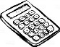
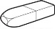
  - el borrador
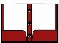
  - la calculadora
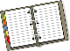
  - la carpeta
  - la carpeta de argollas
  - la computadora
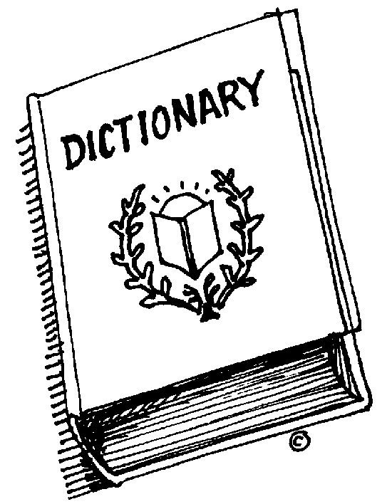
  - el cuaderno
  - el diccionario
  - el lápiz
  - el libro
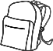
  - el marcador
  - la mochila
  - el papel
  - la pluma

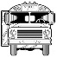
- el autobús
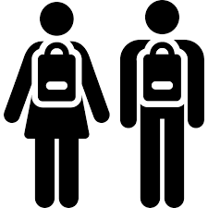
  - Tomo el autobús
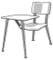
- el/la compañero/a de clase
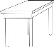
- el escritorio
  - la mesa
  - la silla
- el/la estudiante
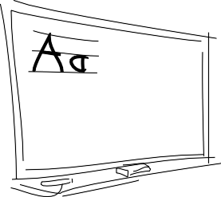
- la papelera
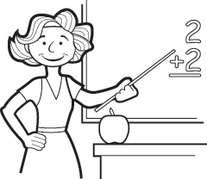
- la pizarra
- el/la profesor(a)

Classroom expressions and questions
I can…
- Understand classroom directions
- Ask common questions used in class
- Levanten la mano, por favor.
- Siéntate, por favor.
- Repitan, por favor.
- Presta atención.
- Silencio, por favor.
- ¿Cómo se dice _____ (English word) en español?
- ¿Qué significa _____ (Spanish word) en inglés?
- ¿Puedo ir al baño?
- ¿Puedo ir a mi armario?
- ¿Puedo ir a la oficina?

